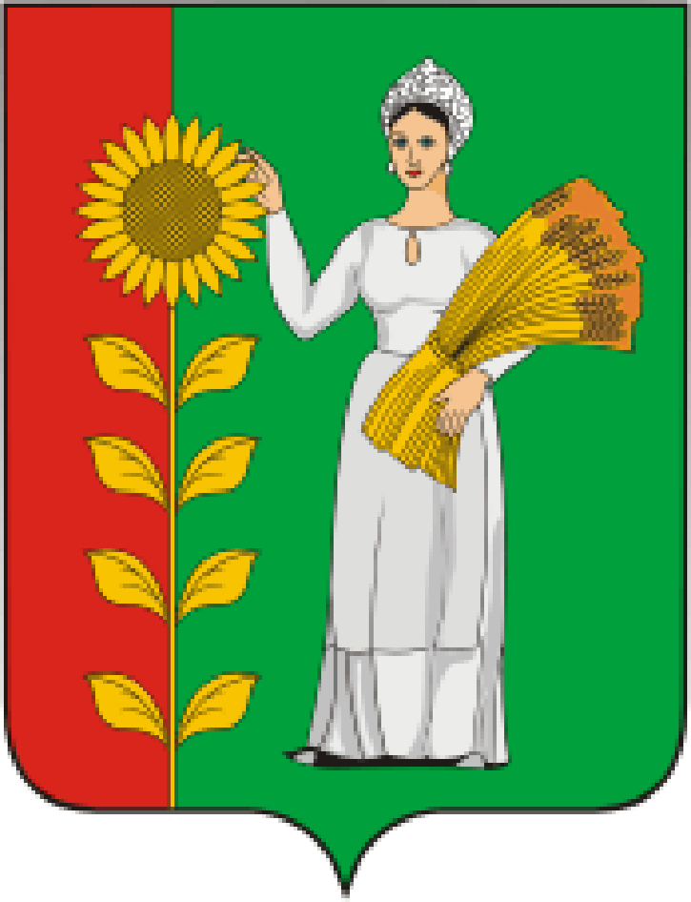
ПРЕДСЕДАТЕЛЬ
СОВЕТА ДЕПУТАТОВ
ДОБРИНСКОГО МУНИЦИПАЛЬНОГО РАЙОНА

Липецкой области

РАСПОРЯЖЕНИЕ

21.02.2022г. п.Добринка № 5-р

О созыве очередной пятнадцатой сессии Совета

депутатов Добринского муниципального района

седьмого созыва

Созвать очередную пятнадцатую сессию Совета депутатов Добринского муниципального района седьмого созыва 04.03.2022 года в 10.00 часов в Большом зале администрации Добринского муниципального района с повесткой дня:
1.Об отчете главы Добринского муниципального района о результатах деятельности администрации района по итогам 2021 года.
Докладчик:Ченцов Р.И.-глава Добринского муниципального района.
2.Об отчете начальника ОМВД России по Добринскому району о состоянии преступности на территории района и работе ОМВД России по Добринскому району по предупреждению, пресечению и раскрытию преступлений и правонарушений за 2021 год.
Докладчик: Ростовцев И.А. – начальник ОМВД России по Добринскому району.
3.О внесении изменений в районный бюджет на 2022 год и на плановый период 2023 и 2024 годов.
Докладчик:Быкова О.А.-начальник управления финансов администрации Добринского муниципального района.
4.О Положении Контрольно-счетной комиссии Добринского муниципального района Липецкой области.
Докладчик: Денисов М.Б.-председатель Совета депутатов Добринского муниципального района.
5.О внесении изменений в Регламент Совета депутатов Добринского муниципального района.
Докладчик: Денисов М.Б.-председатель Совета депутатов Добринского муниципального района.
6.О назначении публичных слушаний по проекту отчета «Об исполнении районного бюджета за 2021 год».
Докладчик:Денисов М.Б.-председатель Совета депутатов Добринского муниципального района.
7.О принятии имущества из собственности Липецкой области в собственность Добринского муниципального района.
Докладчик:Малыхин О.Н.- заместитель главы администрации Добринского муниципального района.
8.О передаче муниципального имущества района в собственность сельского поселения Добринский сельсовет безвозмездно.
Докладчик:Малыхин О.Н.- заместитель главы администрации Добринского муниципального района.
9.О передаче муниципального имущества района в собственность сельского поселения Богородицкий сельсовет безвозмездно.
Докладчик:Малыхин О.Н.- заместитель главы администрации Добринского муниципального района.
10.Разное.

Пригласить на сессию главу Добринского муниципального района, депутатов областного Совета депутатов от района, заместителей главы администрации района, начальников комитетов, отделов администрации района, руководителей правоохранительных органов, председателя Контрольно-счетной комиссии, председателя Молодёжного парламента, председателя Общественной палаты, председателей Советов депутатов и глав сельских поселений района, руководителей организаций и сельхозпредприятий, представителей средств массовой информации.

Председатель Совета депутатов

Добринского муниципального района М.Б.Денисов

